衡水市归国华侨联合会2021年单位预算信息公开目录

一、衡水市归国华侨联合会本级收支预算............................ 2

一、衡水市归国华侨联合会本级收支预算

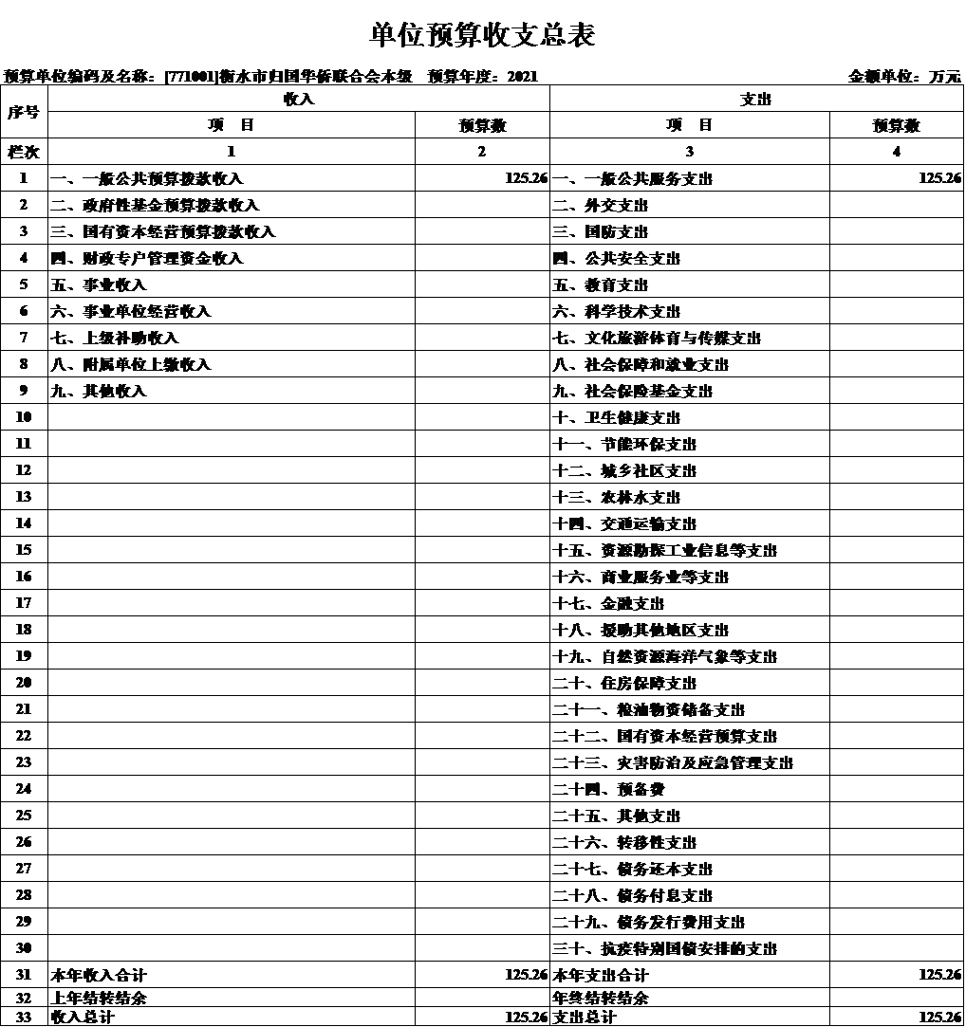

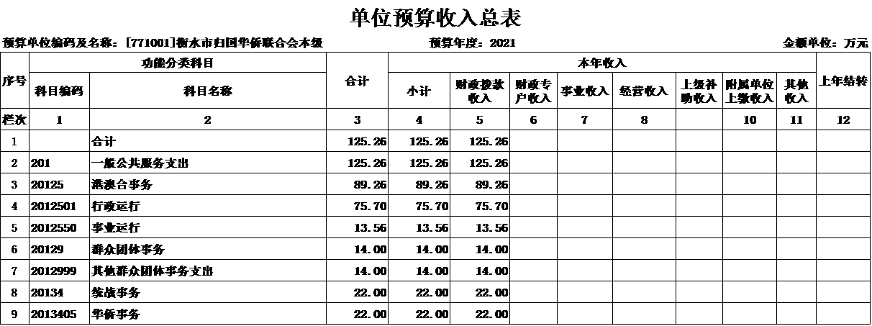

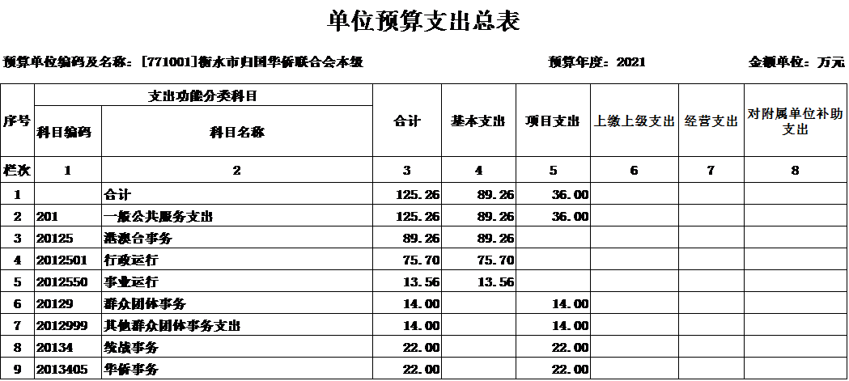

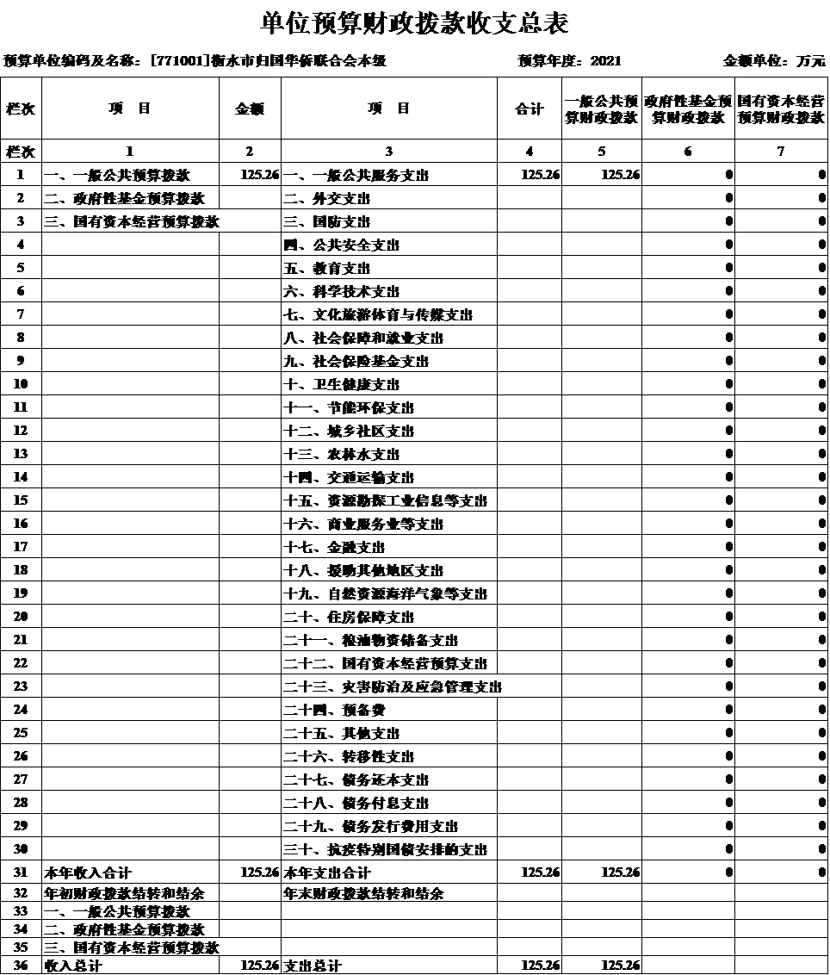
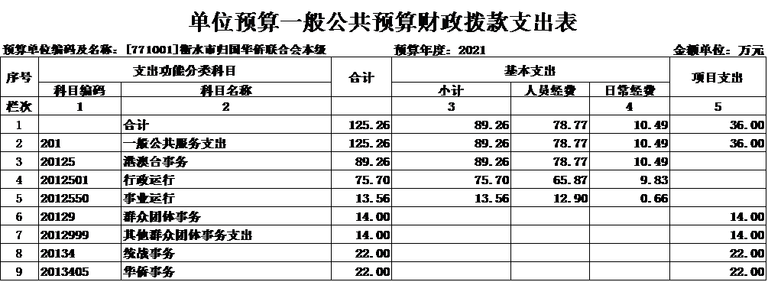
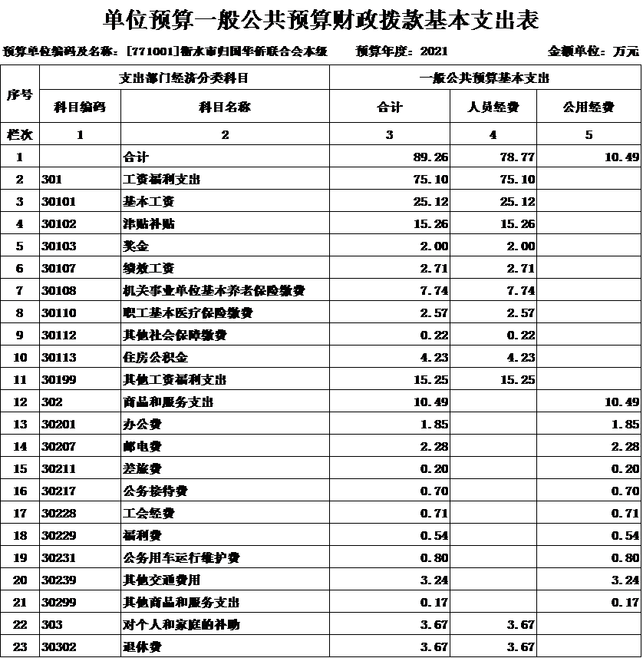

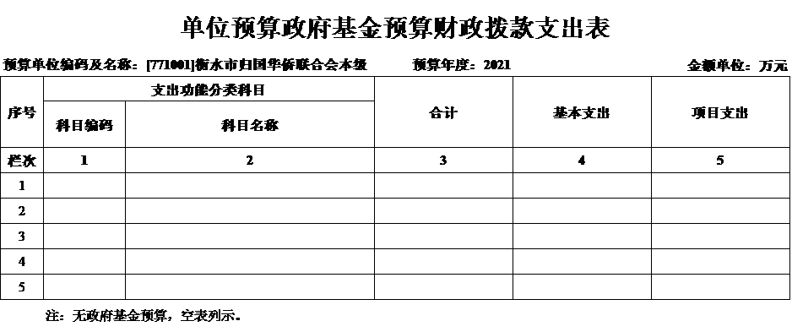

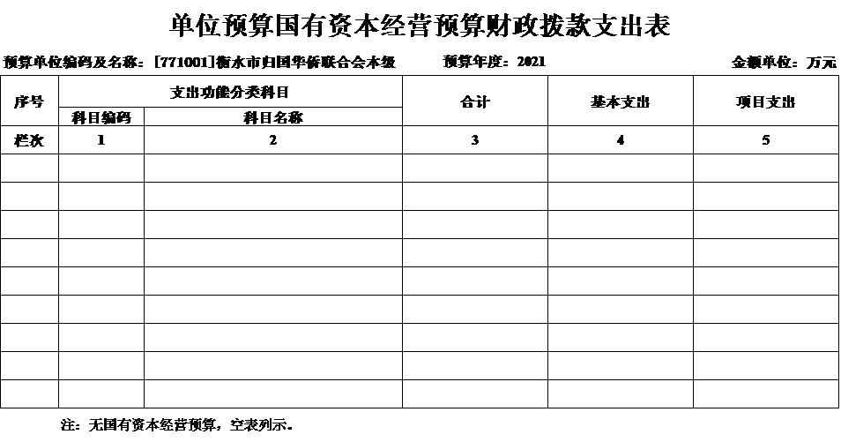

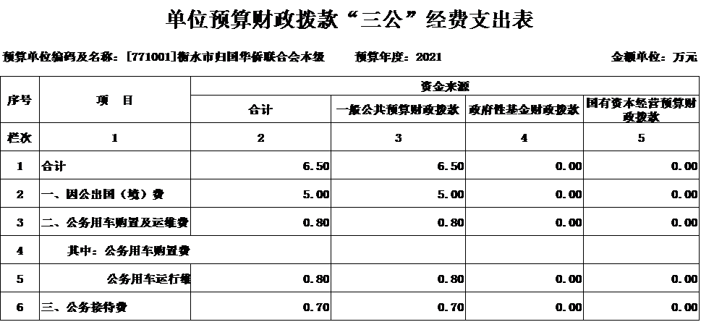

衡水市归国华侨联合会本级

2021年单位预算信息公开情况说明
按照《预算法》、《地方预决算公开操作规程》和《关于进一步推进预算公开工作的实施意见》规定，现将衡水市归国华侨联合会本级2021年单位预算公开如下：

一、单位职责及机构设置情况
单位职责：
1、密切联系广大归侨、侨眷和海外侨胞，了解民情民意，沟通渠道，化解矛盾；加强归侨、侨眷的法治教育和思想道德教育，为衡水的改革发展稳定服务。
2、依照《中华人民共和国归侨侨眷权益保护法》维护归侨、侨眷的合法权益；反映归侨、侨眷和海外侨胞的意见和要求；为归侨侨眷、海外侨胞提供咨询和服务。
3、配合有关部门在归侨、侨眷中推荐市人大和市政协委员，为他们履行参政议政和民主监督职能服务。
4、促进与海外侨胞的经济贸易合作和科学技术交流；为归侨、侨眷兴办企业和海外侨胞来衡投资服务。
5、配合有关部门，进一步拓展与台湾人民的联系渠道；加强港澳侨团的联系，密切与海外侨胞及其社团的联系，参与以地缘、血缘、业缘为纽带组成的侨社团的联谊活动。
6、宣传党和政府侨务工作的方针和政策，宣传归侨、侨眷的先进事迹；开展海内外文化交流；为归侨、侨眷和海外侨胞在衡兴办文教卫生和其他社会公益事业服务。
7、参与社会建设。
8、弘扬中华文化。
9、研究提出衡水市侨联的工作方针、工作计划和发展规划，组织实施全市归侨侨眷代表大会、委员会、常委会的决议、决定。
10、研究新世纪侨联工作面临的新形势、新任务、新特点加强基层侨联组织建设和干部队伍建设。
11、承办市委、市政府授权的有关事项

机构设置：
单位机构设置情况
单位名称 | 单位性质 | 单位规格 | 经费保障形式
衡水市归国华侨联合会 | 参公 | 正处级 | 财政性资金基本保证

二、单位预算安排的总体情况
按照预算管理有关规定，目前我市单位预算的编制实行综合预算管理，即全部收入和支出都反映在预算中。衡水市归国华侨联合会机关及所属事业单位的收支包含在单位预算中
1、收入说明
反映本单位当年全部收入。2021年预算收入 125.26万元，其中：一般公共预算收入 125.26万元，基金预算收入0 万元，财政专户核拨收入0 万元，其他来源收入 0万元。
2、支出说明
收支预算总表支出栏、基本支出表、项目支出表按经济分类和支出功能分类科目编制，反映衡水市归国华侨联合会本级年度单位预算中支出预算的总体情况。2021年支出预算125.26万元，其中基本支出89.26万元，包括人员经费 78.77万元和日常公用经费10.49 万元；项目支出36 万元，主要为：1、联谊知名华人华侨，2、侨联系统会议经费，3、基层侨联组织建设经费，4、随省侨联出访活动经费，5、维护侨益经费，6、华侨事务预算专项经费，7、举办海内外侨商衡水行经贸洽谈；其他支出 0万元。
3、比上年增减情况
2021年预算收支安排 125.26万元，较2020年预算减少 19.99万元，其中：基本支出减少13.99 万元，主要为减少人员经费支出；项目支出减少6万元，主要为减少了华商会活动项目预算，无其他支出。
三、机关运行经费安排情况
2021年，我单位机关运行经费共计安排 10.49万元，主要用于办公、会议、邮电等日常运行支出。
四、财政拨款“三公”经费预算情况及增减变化原因
2021年，我单位财政拨款“三公”经费预算安排6.5万元，其中因公出国（境）费 5万元；公务用车购置及运维费 0.8万元（其中：公务用车购置费为 0万元，公务用车运维费 0.7万元)；公务接待费 0.7万元。与2020年相比增加2万元,主要变化原因为：增加了因公出国经费。

- 预算绩效信息
- 联谊海外知名华人华侨绩效目标表
绩效目标 | 1.邀请10名海内外知名华人华侨来衡  2.联谊海内外10名知名华人华侨  3.与知名华人华侨达成合作意向2个

一级指标 | 二级指标 | 三级指标 | 绩效指标描述 | 指标值 | 指标值确定依据
产出指标 | 数量指标 | 联谊海内外知名华人华侨 | 通过举办各种联谊活动，邀请海内外知名华人华侨来衡，拜访海内外知名华人华侨人数 | ≥20人 | 年度工作计划
产出指标 | 质量指标 | 与知名华人华侨达成合作意向 | 衡水企业或组织与知名华人华侨达成合作意向个数 | ≥2个 | 年度工作计划
产出指标 | 时效指标 | 开展联谊活动 | 通过在节假日给已经建立联系的知名华人华侨送去慰问信息、开展联谊活动提高衡水在海外的知名度 | ≥90% | 年度工作计划
产出指标 | 成本指标 | 不超出预算金额 | 使用联谊知名华人华侨经费达成目标不超出预算金额 | ≤2万元 | 年度工作计划
效益指标 | 社会效益指标 | 知名华人华侨参会率 | 知名华人华侨经贸洽谈会议参会率 | ≥90% | 年度工作计划
满意度指标 | 服务对象满意度指标 | 知名华人华侨满意度 | 知名华人华侨对侨联服务满意度 | ≥90% | 年度工作计划
满意度指标 | 服务对象满意度指标 | 对接项目的企业满意度 | 与知名华人华侨对接项目的企业满意度 | ≥90% | 年度工作计划

- 华侨事务预算绩效目标表

绩效目标 | 1.为35名归侨侨眷发放生活困难补助和临时救助  2.新建和升级原有侨胞之家2家  3.困难归侨侨眷产业扶贫项目1个

一级指标 | 二级指标 | 三级指标 | 绩效指标描述 | 指标值 | 指标值确定依据
产出指标 | 数量指标 | 困难补助发放人数 | 生活困难归侨侨眷困难补助发放人数 | ≥35人 | 年度工作计划
产出指标 | 质量指标 | 侨胞之家达标率个数 | 新建或升级原有侨胞之家达到省侨联相关标准 | ≥2个 | 年度工作计划
产出指标 | 时效指标 | 当年完成经费支出计划 | 当年华侨事务经费支出率 | 100% | 年度工作计划
产出指标 | 成本指标 | 不超出预算金额 | 完成项目绩效目标不超出预算金额 | ≤22万元 | 年度工作计划
效益指标 | 社会效益指标 | 侨胞之家开展活动影响率 | 侨胞之家开展活动在归侨侨眷之间影响率 | ≥90% | 年度工作计划
满意度指标 | 服务对象满意度指标 | 生活困难归侨侨眷满意率 | 生活困难归侨侨眷在收到困难救助后满意率 | 100% | 年度工作计划

3、举办海内外侨商经贸洽谈绩效目标表

绩效目标 | 1.邀请4个侨团来衡，吸引利用侨资、侨智，引进海外资金、先进技术、管理经验  2.达成合作意向2个  3.参观对接洽谈企业5家

一级指标 | 二级指标 | 三级指标 | 绩效指标描述 | 指标值 | 指标值确定依据
产出指标 | 数量指标 | 邀请海外侨团来衡数量 | 邀请海外侨团来衡参加经贸洽谈代表团来衡数量 | ≥4个 | 年度工作计划
产出指标 | 质量指标 | 达成合作意向 | 衡水企业与海外侨团达成合作意向个数 | ≥2个 | 年度工作计划
产出指标 | 时效指标 | 计划执行完成率 | 根据项目计划邀请侨团完成率 | ≥90% | 年度工作计划
产出指标 | 成本指标 | 不超出预算金额 | 达成海外侨团衡水行绩效目标不超出预算金额 | ≤3万元 | 年度工作计划
效益指标 | 可持续影响指标 | 参观企业数量 | 海外侨团来衡参观企业数量 | ≥10家 | 年度工作计划
满意度指标 | 服务对象满意度指标 | 海外侨商侨领参加活动满意度 | 海外侨商侨领参加活动满意度 | ≥90% | 年度工作计划
满意度指标 | 服务对象满意度指标 | 对接洽谈企业满意度 | 对接洽谈企业满意度 | ≥90% | 年度工作佳话

4、随省侨联出访绩效目标表

绩效目标 | 1.随省侨联出访1次  2.出访后联谊住在国知名华侨、侨商侨领20名  3.促成合作意向1个

一级指标 | 二级指标 | 三级指标 | 绩效指标描述 | 指标值 | 指标值确定依据
产出指标 | 数量指标 | 组织团组出访批次 | 随省侨联出访次数 | 1次 | 年度工作计划
产出指标 | 质量指标 | 联系企业数量 | 出访后在出访国家联系知名华侨、侨商侨领人数 | ≥20人 | 年度工作计划
产出指标 | 时效指标 | 出访计划在当年实现 | 出访计划在当年实现 | 1年 | 年度工作计划
产出指标 | 成本指标 | 不超出此次预算金额 | 出访经费不超出此次预算金额 | ≤5万元 | 年度工作计划
效益指标 | 社会效益指标 | 达成的初步意向 | 衡水企业与海外侨团组织、个人达成合作意向个数 | ≥3个 | 年度工作计划
满意度指标 | 服务对象满意度指标 | 海外知名华侨、侨商侨领满意度 | 海外知名华侨、侨商侨领满意度 | ≥95% | 年度工作计划
满意度指标 | 服务对象满意度指标 | 国内被推荐华商侨企满意度 | 国内被推荐华商侨企满意度 | ≥95% | 年度工作计划

5、维护侨益绩效目标表

绩效目标 | 1.走访调研3次  2.慰问困难归侨侨眷20人  3.开展涉侨法律法规宣传教育活动

一级指标 | 二级指标 | 三级指标 | 绩效指标描述 | 指标值 | 指标值确定依据
产出指标 | 数量指标 | 走访调研 | 通过走访调研、入户调查等方式切实维护广大归侨侨眷的权益 | ≥3次 | 年度工作计划
产出指标 | 质量指标 | 组织侨联委员学习宣传 | 组织侨联委员开展涉侨法律法规学习宣传教育活动，维护广大归侨侨眷的合法权益 | ≥90% | 年度工作计划
产出指标 | 时效指标 | 慰问资金到位率 | 按时完成华侨事务专项经费、省侨联拨付慰问费对困难归侨侨眷的发放工作 | 100% | 年度工作计划
产出指标 | 成本指标 | 不超预算金额 | 完成绩效目标不超预算金额 | ≤1万元 | 年度工作计划
效益指标 | 可持续影响指标 | 归侨侨眷感受到党和国家的关心 | 通过走访调研，慰问困难归侨侨眷，使广大归侨、侨眷，海外华人华侨，感受到党和国家关心 | ≥90% | 年度工作计划
满意度指标 | 服务对象满意度指标 | 困难归侨侨眷满意度 | 访调研，慰问困难归侨侨眷后困难归侨侨眷满意度 | ≥90% | 年度工作计划

6、侨联系统会议经费绩效目标表

绩效目标 | 1.召开市侨联全委会常委会1次  2.参加省侨联全委会常委会1次  3.组织召开侨益侨法业务培训会议1次

一级指标 | 二级指标 | 三级指标 | 绩效指标描述 | 指标值 | 指标值确定依据
产出指标 | 数量指标 | 召开市侨联全委会常委会 | 召开市侨联全委会常委会次数 | ≥1次 | 年度工作计划
产出指标 | 质量指标 | 侨联委员参会率 | 侨联委员参加省市侨联会议参会率 | ≥90% | 年度工作计划
产出指标 | 时效指标 | 委员会决议执行率 | 当年召开的委员会决议执行率 | ≥90% | 年度工作计划
产出指标 | 成本指标 | 不超预算金额 | 达成绩效目标不超预算金额 | ≤2万元 | 年度工作计划
效益指标 | 可持续影响指标 | 侨联委员会决议在侨界影响率 | 侨联委员会决议在侨界群众中影响率 | ≥90% | 年度工作计划
满意度指标 | 服务对象满意度指标 | 侨联委员满意度 | 市侨联委员全委会常委会参会满意度 | ≥90% | 年度工作计划

7、侨联系统会议经费绩效目标表
绩效目标 | 1.协助成立2家侨胞之家  2.协助侨胞之家开展活动2次  3.通过印制资料手册、开展培训等多种形式支持基层侨联组织建设

一级指标 | 二级指标 | 三级指标 | 绩效指标描述 | 指标值 | 指标值确定依据
产出指标 | 数量指标 | 成立侨胞之家 | 帮助有条件的侨组织成立侨胞之家 | ≥2家 | 年初工作计划
产出指标 | 质量指标 | 侨胞之家开展活动次数 | 侨胞之家通过不同形式开展活动次数 | ≥2次 | 年初工作计划
产出指标 | 时效指标 | 当年完成 | 侨胞之家当年成立完毕 | ≥2家 | 年初工作计划
产出指标 | 成本指标 | 不超出预算金额 | 完成绩效目标不超出预算金额 | ≤1万元 | 年初工作计划
效益指标 | 可持续影响指标 | 好评度 | 侨胞之家开展活动受到的好评度 | ≥90% | 年初工作计划
满意度指标 | 服务对象满意度指标 | 归侨侨眷对侨胞之家满意度 | 归侨侨眷对侨胞之家满意度 | ≥90% | 年初工作计划

六、政府采购预算情况
2021年，衡水市归国华侨联合会本级安排政府采购预算0.00万元。具体内容见下表。

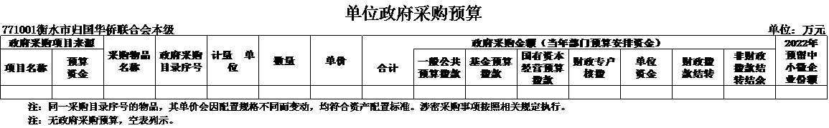

七、国有资产信息
衡水市归国华侨联合会本级2020年末固定资产金额为28.9755万元（详见下表）。本年度拟购置固定资产总额为0.00万元，已按要求列入政府采购预算，详见政府采购预算表。

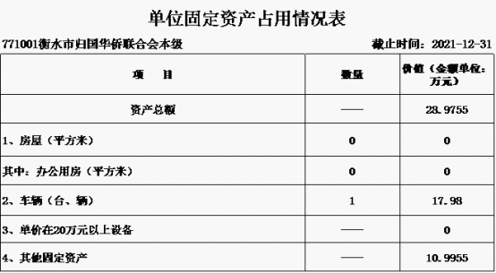

八、名词解释
1、一般公共预算拨款收入：指市级财政当年拨付的资金。
2、事业收入：指事业单位开展专业业务活动及辅助活动所取得的收入。
3、其他收入：指除“一般公共预算拨款收入”、“事业收入”等以外的收入。主要是按规定动用的租房收入、存款利息收入等。
4、基本支出：指为保障机构正常运转、完成日常工作任务而发生的人员支出和公用支出。
5、项目支出：指在基本支出之外为完成特定行政任务和事业发展目标所发生的支出。
6、上缴上级支出：指下级单位上缴上级的支出。
7、“三公”经费：纳入市级财政预算管理的“三公”经费，是指省级部门用财政拨款安排的因公出国（境）费、公务用车购置及运维费和公务接待费。其中，因公出国（境）费反映单位公务出国（境）的住宿费、旅费、伙食补助费、杂费、培训费等支出；公务用车购置及运维费反映单位公务用车购置费及租用费、燃料费、维修费、过路过桥费、保险费、安全奖励费用等支出；公务接待费反映单位按规定开支的各类公务接待（含外宾接待）支出。
8、机关运行费：是指各部门的公用经费，包括办公及印刷费、邮电费、差旅费、会议费、福利费、日常维修费、专用材料及一般设备购置费、办公用房水电费、办公用房取暖费、办公用房物业管理费、公务用车运行维护费以及其他费用。
9、上年结转：指以前年度尚未完成、结转到本年仍按原规定用途继续使用的资金。
10、事业单位经营支出：指事业单位在专业业务活动及其辅助活动之外开展非独立核算经营活动发生的支出。

九、其他需要说明的事项
我单位无其他需要说明的事项

